**Блажевич Павел (Błażewicz Paweł)**

7 августа 1793 г – крещение дочери Магдалены (НИАБ 136-13-894, лист 20, №59/1793-р (ориг)).

**НИАБ 136-13-894:** Лист 20. **Метрическая запись №59/1793-р (ориг).**

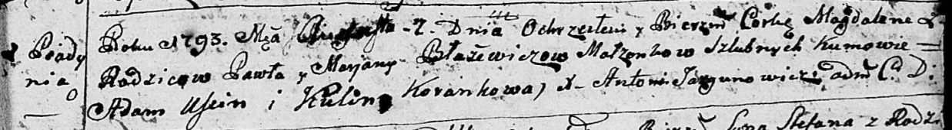

Дедиловичская Покровская церковь. 7 августа 1793 года. Метрическая запись о крещении.

Błażewiczowna Magdalena – дочь родителей с деревни Пядaнь.

Błażewicz Paweł – отец.

Błażewiczowa Marjana – мать.

Uscin Adam - кум.

Korańkowa Kulina - кума.

Jazgunowicz Antoni – ксёндз родителей с деревни.